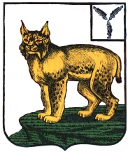

**АДМИНИСТРАЦИЯ**

**ТУРКОВСКОГО МУНИЦИПАЛЬНОГО РАЙОНА**

**САРАТОВСКОЙ ОБЛАСТИ**

## ПОСТАНОВЛЕНИЕ

От 27.02.2024 г. № 85

**О признании утратившим силу постановления администрации Турковского муниципального района от 30 ноября 2022 года № 758**

В соответствии с Уставом Турковского муниципального района администрация Турковского муниципального района ПОСТАНОВЛЯЕТ:

1. Признать утратившим силу постановление администрации Турковского муниципального района от 30 ноября 2022 года № 758 «Об установлении тарифов на платные услуги, предоставляемые муниципальным учреждением культуры «Турковский районный Дом культуры».

2. Опубликовать настоящее постановление в официальном информационном бюллетене «Вестник Турковского муниципального района» и разместить на официальном сайте администрации Турковского муниципального района в информационно-телекоммуникационной сети «Интернет».

3. Настоящее постановление вступает в силу со дня его официального опубликования.

**Глава Турковского**

**муниципального района А.В. Никитин**